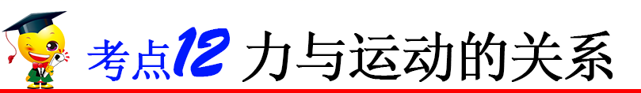



**一、牛顿第一定律（又叫惯性定律）**

1**．**牛顿第一定律的内容：一切物体在没有受到力的作用时，总保持静止状态或匀速直线运动状态。

2**．**牛顿第一定律是通过分析事实，再进一步概括、推理得出的，它不可能用实验来直接验证这一定律，但从定律得出的一切推论都经受住了实践的检验，因此，牛顿第一定律是力学基本定律之一。

3**．**对牛顿第一定律的理解  
（1）“一切”说明该定律对于所有物体都适用，不是特殊现象。

（2）“没有受到力的作用”是定律成立的条件。“没有受到力的作用”有两层含义：一是该物体确定没有受到任何力的作用，这是一种理想化的情况(实际上，不受任何力的作用的物体是不存在的)；二是该物体所受合力为零，它的作用效果可以等效为不受任何力的作用时的作用效果。

（3）“或”指两种状态必居其一，不能同时存在，也就是说物体在不受力的作用时，原来静止的物体仍保持静止状态，原来运动的物体仍保持匀速直线运动状态。

（4）牛顿第一定律的内涵：物体在不受力的情况下依旧可以保持原有的运动状态，说明力不是维持物体运动的原因，而是使物体运动状态发生改变的原因。或者说：物体的运动不需要力来维持，要改变物体的运动状态，必须对物体施加力的作用。

（5）牛顿第一定律不能用实验直接验证，而是在实验的基础上通过分析、概括、推理总结出来的。

（6）牛顿第一定律是关于力与运动关系的规律，它反映了物体在不受力(或受合力为零)时的运动规律，在不受任何力时，物体要保持原有的运动状态不变。

**二、惯性**

1**．**定义：物体保持原来运动状态不变的特性叫惯性。

2**．**性质：惯性是物体本身固有的一种属性。一切物体任何时候、任何状态下都有惯性。惯性不是力，不能说惯性力的作用，惯性的大小只与物体的质量有关，与物体的速度、物体是否受力等因素无关。

3**．**对惯性的理解。

（1）一切物体都有惯性，一切物体是指无论是气体、液体、还是固体；无论是静止还是运动；无论受力还是不受力都具有惯性。惯性是物体本身的一种属性。

（2）惯性指物体保持静止状态或匀速直线运动状态不变的性质。即静止的物体总要保持静止状态，运动的物体总要保持匀速直线运动状态。

（3）惯性是物体的属性，不是力。因此在提到惯性时，只能说“物体具有惯性”，或“由于惯性”，而不能说“受到惯性作用”或“惯性力”等。惯性只有大小，惯性的大小仅取决于物体的质量，质量大，惯性也大。

4**．**防止惯性的现象：汽车安装安全气囊，汽车安装安全带等。

利用惯性的现象：跳远助跑可提高成绩，拍打衣服可除尘等。

**三、二力平衡**

**1．平衡状态和平衡力**

（1）物体处于静止状态或匀速直线运动状态，我们就说这个物体处于平衡状态。

（2）物体在受到几个力作用时，如果保持静止状态或匀速直线运动状态，我们就说这几个力是平衡力。

（3）平衡力与平衡状态的关系：物体在平衡力的作用下，处于平衡状态，物体处于平衡状态时要么不受力，若受力一定是平衡力；物体受平衡力或不受力时保持静止或匀速直线运动状态。

**2．二力平衡**

（1）作用在同一物体上的两个力，如果大小相等、方向相反，并且在同一条直线上，这两个力就彼此平衡。

（2）二力平衡的条件：概括说就是“同物、等大、反向、共线”。①同物：作用在同一物体上的两个力。②等大：大小相等。③反向：两个力方向相反。④共线：两个力作用在同一条直线上。

**3．二力平衡的条件的应用：**

（1）根据平衡力中一个力的大小和方向，判定另一个力的大小和方向。

（2）根据物体的平衡状态，判断物体的受力情况。

**4．二力平衡与相互作用力的区别**

|  |  |  |  |
| --- | --- | --- | --- |
|  | | 平衡力 | 相互作用力 |
| 相同点 | 大小相等，方向相反，作用在同一直线上 | | |
| 不同点 | 受力物体 | 作用在同一物体上 | 作用在两个不同物体上 |
| 受力情况 | 受力物体是同一个，施力物体不是同一物体 | 两个物体互为施力者，互为受力者 |
| 力的变化 | 一个力变化(增大、减小或消失)，另一个力不一定变化，此时物体失去平衡 | 同时产生，同时变化，同时消失 |

**四、力和运动的关系**

物体做何运动取决于它的受力情况和初始状态；当物体不受外力或受力平衡时它只能处于静止状态或匀速直线运动状态；当物体受不平衡的力作用时，其运动状态将会发生改变，这种改变体现在物体的运动方向和速度大小上，二者中任一个发生改变或二者同时发生改变。物体的运动不需要力来维持，力是改变物体运动状态的原因。

|  |  |  |  |
| --- | --- | --- | --- |
| 受力条件 | 力的方向和物体运动方向 | 物体所处状态 | 运动状态是否改变 |
| 不受力或受平衡力（合力为零） | ————— | 静止状态或匀速直线运动状态 | 不变 |
| 受非平衡力（合力不为零） | 相同 | 速度增大，并且做直线运动 | 一定改变 |
| 相反 | 速度减小，仍做直线运动 |
| 不在同一直线上 | 运动方向改变，做曲线运动 |

**五、做受力分析示意图**

**1．概念**

力是普遍存在的，但是看不见、摸不到，十分抽象，力的示意图就可以把物体受到的力形象地表示出来。

力的示意图指用一根带箭头的线段来表示力。箭头的方向表示力的方向；线段的起点或终点表示力的作用点。线段的长度表示力的大小，在同一图中，力越大，线段应该画的越长。

**2．考查形式**

（1）单个力的示意图

（2）多个力的示意图

（3）二力平衡的示意图

**3．画力的示意图的步骤**

对物体进行受力分析时，要正确画出力的示意图。可以采用“三定三标”的方法，具体步骤如下：

（1）先确定研究对象即受力物体受到哪些作用。

（2）“三定”

①定作用点：在受力物体上面出作用点，不能画在受力物体的外面，更不能画在施力物体上。如果物体同时受到几个力作用时，就将重心作为这几个力的作用点。

②定方向：以作用点为起点，沿力的方向画线段。注意题中关于方向的关键词如“水平”“竖直”等，并及时链接已有的力学知识，如重力方向竖直向下，摩擦力方向与物体相对运动的方向相反，压力方向与支持面垂直等。

③定长度：在同一图中，如果物体受到几个力的作用时，线段的长短要大致表示力的大小，力越大，线段应画得越长。

（3）“三标”

①标箭头：在线段的末端标上箭头表示力的方向。

②标符号：力一般用字母“*F*”表示，重力用符号“*G*”表示。摩擦力一般用“*f*”表示。

③标数值和单位：在箭头旁边标上力的数值和单位。

**4．画力的示意图需注意的问题**

（1）力的作用点一定要画在受力物体上，一般重力要画在物体的重心上，压力要画在被压物体的表面上；当一个物体受多个力作用时，这几个力的作用点都要画在物体的重心上。

（2）在画力的示意图时，要正确分析物体的受力情况，若找不出一个力的施力物体，则该力一定是不存在的。根据要求画出需要画的力，不要“画蛇添足”地画出不存在的力。

**5．对物体进行受力分析**

（1）分析重力

只要物体在地球附近无论物体与地球接触不接触，都受重力作用。所以首先分析出物体受到竖直向下的重力。

（2）分析弹力

如果物体间不接触是不能产生弹力的。但是物体间接触不一定有弹力，还必须发生挤压而产生弹性形变。如何判断物体间相互接触有无弹力?我们可以假设撤去接触物体，判断研究对象是否维持现状。若维持现状则接触物体对研究对象没有弹力，因为接触物体使研究对象维持现状等同于没有接触物体而研究对象处于现状，接触物体形同虚设，故没有弹力。若不能维持现状则有弹力，因为接触物体撤去随之撤去了应该有的弹力。如图甲若撤去斜面，小球就不可能停留在原来的位置，要向右运动，所以斜面对小球有支持力。如图乙若撤去斜面，小球仍保持原来位置不动，则斜面对小球没有支持力。

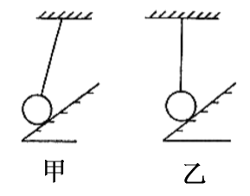

（3）分析摩擦力

一般情况下只要接触表面粗糙且研究对象在其表面上滑动或者滚动即可很容易地判断出滑动摩擦力或滚动摩擦力。若有静摩擦力除了接触表面粗糙，还要求研究对象静止在其表面上有相对运动趋势。相对运动趋势有时很难确定，而且研究对象静止在其表面上不一定有相对运动趋势，从而就不一定有静摩擦力。我们也可以用假设法，假设接触表面光滑判断研究对象是否维持现状。若维持现状则无摩擦力，因为粗糙表面等同于光滑表面使物体维持现状，而光滑表面对研究对象是没有摩擦力的，故粗糙表面对研究对象没有摩擦力。若不能维持现状则有摩擦力，例如图丙中假设墙面光滑，小球将维持现状不动，故墙对小球没有静摩擦力。图丁中假设墙面光滑，小球将运动而不能维持现状，故有静摩擦力。

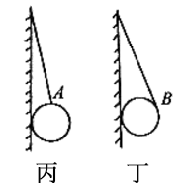



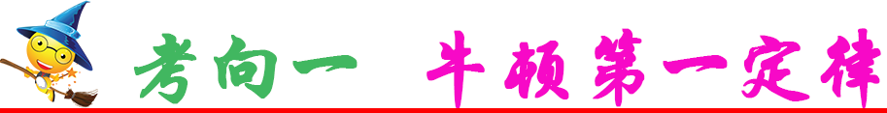



[（2020•重庆）](http://www.jyeoo.com/physics/report/detail/f70cd3ad-bc73-439b-a467-ff785634fcc7)被誉为“经典力学奠基人”的物理学家--------总结出：一切物体在没有受到外力作用的时候，总保持静止或匀速直线运动状态。为纪念他对物理学的贡献，物理学中用他的名字作为--------（填物理量名称）的单位。

【参考答案】B

【详细解析】牛顿是经典力学的奠基人，伟大的物理学家，牛顿总结笛卡尔、伽利略等人的研究成果，概括出牛顿第一定律：一切物体在不受外力时，总保持匀速直线运动状态或静止状态，为了纪念他对力学做出的杰出贡献，物理学以牛顿的名字命名力的基本单位。  
故答案为：牛顿；力。



1．[（2019•宜昌模拟）](http://www.jyeoo.com/physics/report/detail/318ef692-edbb-44e5-9af9-0e7eb2f4c5ba)正在水平面上滚动的小球，如果当速度为v时它受到的外力同时消失，那么它将（　　）

A．立即静止

B．以小于v的速度做匀速直线运动

C．慢慢停止

D．以等于v的速度做匀速直线运动

【答案】A

【解析】小球在水平面上滚动，当小球所受的一切外力都消失时，由牛顿第一定律可知，小球将保持原来的速度v做匀速直线运动；故ABC错误，D正确。  
故选：D。

2．[（2020•百色）](http://www.jyeoo.com/physics/report/detail/5c80923c-7fb3-4220-9c5f-747d3ee4a897" \t "http://www.jyeoo.com/physics/ques/detail/_blank)某次探究实验中，小明依次将毛巾、棉布分别铺在水平木板上，让小车分别从斜面上滑下，再观察和比较小车在水平面上滑行的距离，实验情景如图所示。

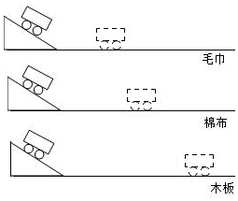  
（1）实验中每次让小车从斜面同一高度由静止滑下，目的是使小车在水平面上开始滑行时的速度大小--------（选填“相等”或“不相等”）。  
（2）分析小车运动情况可知：小车受到的阻力越小，速度减小得越--------（选填“快”或“慢”）；由此推理：如果水平面光滑，小车运动时不受阻力作用，它将在水平面上--------；说明物体的运动--------（选填“需要”或“不需要”）力来维持。  
（3）牛顿在伽利略等人的研究成果上概括出了牛顿第一定律。该定律--------（选填“能”或“不能”）用实验直接验证。

【答案】（1）相等；（2）慢；做匀速直线运动；不需要；（3）不能。

【解析】（1）实验中应使小车到达水平面上的速度相同，需使小车从斜面的同一高度处由静止自由滑下；  
（2）分析小车运动情况可知：毛巾、棉布、棉布表面越来越光滑，小车通过的距离增大，可知小车受到的阻力越小，速度减小得越慢，小车运动的距离越远；  
由此进一步推想：如果运动小车不受阻力，它将做匀速直线运动，这说明物体的运动不需要力来维持；  
（3）牛顿在伽利略等人的研究成果上通过进一步推理而概括出了牛顿第一定律，该定律不能用实验直接验证。  
故答案为：（1）相等；（2）慢；做匀速直线运动；不需要；（3）不能。

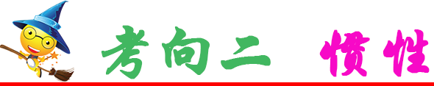



[（2020•绵阳）](http://www.jyeoo.com/physics/report/detail/8fe07614-2428-434d-a266-1dd7eb03b48e)2020年6月1日起，公安部交管局在全国开展“一盔一带”安全守护行动，要求骑摩托车和电动自行车必须戴头盔，开车必须系安全带。戴头盔、系安全带能保护人的生命安全，其原因是在遇到交通事故时（　　）

A．头盔能防止人头由于惯性撞击头盔

B．安全带能防止人体由于惯性飞出车外

C．头盔能减小人头的惯性，从而减小撞击力的大小

D．安全带能减小人体的惯性，从而减小撞击力的大小

【参考答案】C

【详细解析】A、头盔的作用是在人的头部受到撞击时，通过增大受力面积减小对头部的压强，对驾驶员起一个保护作用；故A错误；  
B、汽车在紧急刹车时，人由于惯性会继续保持原来的运动状态向前运动，容易撞上挡风玻璃而飞出车外，系安全带可以避免人由于惯性飞出车外，故B正确；  
CD、惯性大小只与质量有关，质量不变，惯性不变，所以头盔和安全带只能减少人受到的伤害，不能减小惯性；故CD错误。  
故选：B。



1．下列关于力和运动的说法，正确的是

A．物体运动状态发生改变，一定受到力的作用

B．行驶的汽车急刹车时，乘客会出现向后倾的现象

C．用力推桌子，桌子静止不动，因为推力小于摩擦阻力

D．踢出去的足球能在空中飞行，是因为足球没有受到力的作用

【答案】A

【解析】A、力是改变物体运动状态的原因，一个物体运动状态发生改变，一定受到力的作用，并且受到非平衡力作用，故A说法正确。B、乘客和汽车原来都是运动的，汽车急刹车，乘客由于惯性仍要保持原来的运动状态，所以乘客要向前方倾倒，故B说法错误。C、用力推桌子，桌子静止不动（处于平衡状态），水平方向上桌子受到的推力和摩擦力平衡，则二力的大小相等，故C说法错误。D、踢出去的足球能在空中飞行，是由于足球具有惯性，仍要保持原来的运动状态，故D说法错误。

2．[（2020•石景山区二模）](http://www.jyeoo.com/physics/report/detail/19692919-4922-4ca5-bbdd-2d751809ff98)下列情景中，属于利用惯性的是（　　）

A．乘坐汽车时要系好安全带

B．地铁站候车时应站在安全线外

C．运动员跳远时要快速助跑

D．汽车在学校路段需减速慢行

【答案】C

【解析】A、坐汽车时要系好安全带，否则在刹车时人由于惯性而向前倾，容易发生伤害事故，属于防止惯性带来伤害，故A不符合题意。  
B、地铁站候车时应站在安全线外利用的是流体压强和流速的关系，不属于利用惯性，故B不符合题意。  
C、跳远运动员助跑是为了在起跳前使自己处于运动状态，起跳后人由于惯性会跳得更远，属于利用惯性，故C符合题意。  
D、学校路段减速慢行属于防止惯性带来的危害，故D不符合题意。  
故选：C。

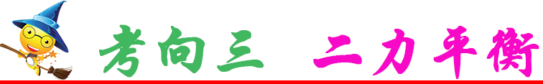



[（2020•益阳）](http://www.jyeoo.com/physics/report/detail/d8ba71e3-64ca-4a55-9829-f9f49de6a045)如图所示是小明跑步时的情形，关于图中小明受力情况的说法正确的是（　　）

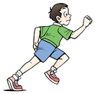

A．小明所受重力与地面对小明的支持力不是一对平衡力

B．小明对地面的压力与地面对小明的支持力是一对平衡力

C．地面对小明的摩擦力与小明对地面的摩擦力是一对平衡力

D．地面对小明的摩擦是有害摩擦

【参考答案】A

【详细解析】A、小明跑步时不处于静止或匀速直线运动状态，受力不平衡，故小明所受重力与地面对小明的支持力不是一对平衡力，故A正确；  
B、小明对地面的压力与地面对小明的支持力，没有作用在同一物体上，故不是一对平衡力，故B错误；  
C、地面对小明的摩擦力与小明对地面的摩擦力，没有作用在同一物体上，故不是一对平衡力，是一对相互作用力，故C错误；  
D、跑步时，人依靠鞋底与地面之间的摩擦运动，此时摩擦属于有益摩擦，故D错误。  
故选：A。



1．[（2020•青海）](http://www.jyeoo.com/physics/report/detail/47c02fc9-f085-4027-9a48-c65f148ab1e4)在测量滑动摩擦力的实验中，用弹簧测力计水平拉动木块，使它在桌面上做匀速直线运动，下列说法中正确的是（　　）

A．木块对桌面的压力与桌面对木块的支持力是一对平衡力

B．木块所受的拉力与木块所受的摩擦力是一对平衡力

C．木块所受的重力与木块对桌面的压力是一对相互作用力

D．弹簧测力计对木块的拉力与木块对弹簧测力计的拉力是一对平衡力

【答案】B

【解析】A、木块对桌面的压力与桌面对木块的支持力分别作用在桌面和木块上，没有作用在同一个物体上，不是一对平衡力，故A错误；  
B、木块在桌面上做匀速直线运动，木块所受的拉力与木块所受的摩擦力等大、反向、作用在同一直线上、作用在同一物体上，是一对平衡力，故B正确；  
C、木块所受的重力与木块对桌面的压力的方向是相同的，不是一对相互作用力，故C错误；  
D、弹簧测力计对木块的拉力与木块对弹簧测力计的拉力是两个物体之间的相互作用力，不是一对平衡力，故D错误。  
故选：B。

2．[（2020•常德）](http://www.jyeoo.com/physics/report/detail/72f1d137-2f30-49b1-89c9-30cf0459913a)在探究“二力平衡条件”的实验中，实验装置如图所示。  
（1）实验时，向左盘和右盘同时放入等重的砝码，这时木块保持静止，说明一对平衡力的________；但小明在实验时发现，若向左盘和右盘同时放入不等重的砝码时木块仍然保持静止状态，则产生这一现象的原因是________；  
（2）现保持F1与F2相等，将木块换成小车，然后扭转一个角度，松手后，小车将________，设计这一步骤的目的是为了验证二力平衡时的两个力一定________；  
（3）如果将木块换成弹簧测力计，左右两盘各放入重5N的砝码，则弹簧测力计的示数为________。  
A.10N  
B.5N  
C.0N

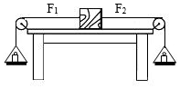

【答案】B

【解析】（1）物体处于静止状态或匀速直线运动状态时，物体受到平衡力的作用，平衡力大小相等；若两边拉力不相等，则木块相对于桌面具有相对运动趋势，此时桌面对木块产生摩擦力的作用，木块在两个拉力及摩擦力的作用下保持静止；  
（2）将小车转动一个角度，两个力不在同一直线上，小车将转动回来，说明一对平衡力需在同一直线上，所以实验中设计这一步骤的目的是为了验证二力平衡时的两个力一定在同一直线上；  
（3）弹簧测力计测量力的时候都是在静止或匀速直线运动状态下的，静止和匀速直线运动状态是一种平衡状态，受到的就一定是平衡力；弹簧测力计的示数等于挂钩上受到的力，弹簧测力计左右两盘各放入重5N的砝码，即弹簧测力计挂钩上受到了5N的拉力，所以弹簧测力计的示数为5N，故B正确。  
故答案为：（1）大小相等；木块与桌面间存在摩擦力；（2）转动回来；在同一直线上；（3）B。

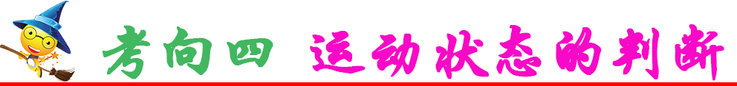



[（2020•永宁县二模）](http://www.jyeoo.com/physics/report/detail/78a70123-b477-4e17-8034-7571b619877f)下列情境中，物体的运动状态不发生改变的是（　　）

A．正在弯道上速滑的运动员

B．空中减速下落的降落伞

C．站在商场上楼扶梯上的人

D．正在进站的火车

【参考答案】B

【详细解析】A、正在弯道上速滑的运动员，运动方向发生改变，其运动状态发生改变，故A不符合题意；  
B、空中减速下落的降落伞，速度变小，其运动状态发生改变，故B不符合题意；  
C、站在商场上楼扶梯上的人，做的是匀速直线运动，其运动状态不变，故C符合题意；  
D、正在进站的火车，速度变小，其运动状态发生改变，故D不符合题意。  
故选：C。



1．[（2020•长沙模拟）](http://www.jyeoo.com/physics/report/detail/cb913374-0549-4e7a-9bfd-8ff0d677ced5)当前，身体健康是人们经常讨论的话题，而运动健身是很好的健身方式，已经成为很多人喜爱的一项活动，一位老奶奶沿圆形跑道匀速慢跑，她的运动状态（　　）

A．始终不变 B．不断改变

C．有时改变，有时不变 D．无法判定

【答案】B

【解析】老奶奶沿圆形跑道匀速慢跑，老奶奶的运动方向时刻在变，所以她的运动状态不断改变。  
故选：B。

2．[（2020•武汉模拟）](http://www.jyeoo.com/physics/report/detail/6db064ec-fcb5-44a9-92fd-bd68f6a11e34)第24届冬季奥林匹克运动会将于2022年由北京市和张家口市联合举办。冰壶运动是在冰上进行的一种投掷性竞赛项目，很有观赏性。如图所示，在某次比赛中，运动员将冰壶甲掷出去，冰壶甲在水平冰面上做减速直线运动，经过一段时间，冰壶甲与赛道上的冰壶乙相撞。不计空气阻力。冰壶甲在水平冰面上做减速直线运动的过程中（　　）  
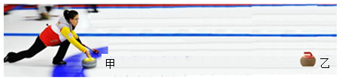

A．运动状态保持不变

B．运动方向发生了改变

C．运动快慢发生了改变

D．运动的方向和快慢均发生了改变

【答案】AD

【解析】冰壶甲在水平冰面上做减速直线运动的过程中，运动的速度大小在不停变小，即快慢发生了改变，运动状态发生了变化，运动方向不变，故ABD错误、C正确。  
故选：C。

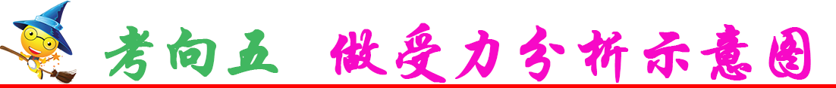



[（2020•六盘水）](http://www.jyeoo.com/physics/report/detail/9cec139d-d5c3-4d53-b1c0-79a241133cc7)如图所示，物块置于长木板上表面，两者一起沿斜面匀速下滑，物块与木板始终保持相对静止。请在图中画出长木板对物块作用力的示意图。（O点为力的作用点）

【参考答案】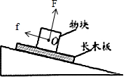

【详细解析】物块置于长木板上表面，两者一起沿斜面匀速下滑，物块与木板始终保持相对静止，此时的木块受力平衡，木块受到竖直向下的重力G、垂直于长木板表面向上的支持力F、平行于长木板表面向上的摩擦力f的作用，则长木板对物块的作用力是摩擦力和支持力，这两个力的作用点在O点，如图所示：  




1．[（2020•日照）](http://www.jyeoo.com/physics/report/detail/4eb2965d-1430-4bfe-92b5-9b062255c7c1)工人利用传送带运送包装好的防疫物资。如图所示，防疫物资M正随水平传送带向右匀速移动，请作出此时物资M的受力示意图。

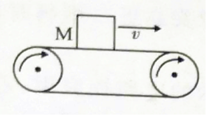

【答案】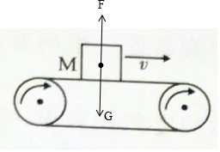

【解析】由于物体和传送带一起匀速运动，相对静止，所以M不受摩擦力的作用，只受重力和支持力的作用；如图所示：  
2.[（2020•大连）](http://www.jyeoo.com/physics/report/detail/81189b98-d716-4430-81e1-5d458f8f123f)如图所示，重锤用细线吊着静止在空中。请画出重锤所受拉力F和重力G的示意图。

http://img.jyeoo.net/quiz/images/202008/150/b4fc01a1.png

【答案】http://img.jyeoo.net/quiz/images/202009/29/6d3bd156.png

【解析】重力从重心竖直向下画，标出符号G；拉力从重心竖直向上画，标出符号F．两个力大小相等。如图所示：  
．http://img.jyeoo.net/quiz/images/202009/29/6d3bd156.png





**一、单选题**

1．2019年10月1日，在新中国成立70周年阅兵仪式上，分别由直-10和直-19两型武装直升机组成“70”字样的护旗方队从天安门广场上空沿同一高度匀速直线飞过，如图所示。下列说法正确的是（ ）

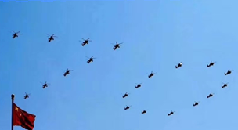

A．以其中一架直升机为参照物，其它直升机是运动的

B．直升机此时受到平衡力的作用

C．若所受的力全部消失，直升机将保持静止

D．飞行的速度越快，直升机具有的惯性越大

2．如图所示，一闹钟静止在水平桌面上，则( )

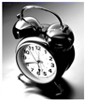

A．闹钟受到的压力和桌面对闹钟的支持力是一对平衡力

B．闹钟受到的重力和闹钟对桌面的压力是一对平衡力

C．闹钟受到的压力和闹钟受到的支持力是一对相互作用力

D．闹钟受到的重力和闹钟对桌面的压力是一对相互作用力

3．如图所示，将一木块放在弹簧上，用手压木块，弹簧被压缩。松开手，木块竖直向上飞起直到最高点。下列说法正确的是（ ）

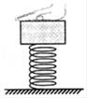

A．手压木块时，手对木块的压力与弹簧对木块的支持力是一对平衡力

B．弹簧恢复原状过程中，弹性势能不变

C．木块在没有离开弹簧前，所受弹力方向竖直向下

D．木块到达最高点时，只受到重力作用

4．如图所示的装置中甲物重7牛，乙物重3牛。甲、乙均保持静止状态,不计弹簧秤自重。则甲受到的合力和弹簧秤的示数分别是（ ）

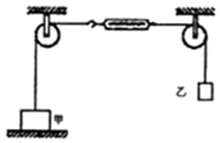

A．0牛，3牛 B．0牛，4牛 C．4牛，10牛 D．4牛，3牛

5．为了探究滑动摩擦力，张文超同学利用牙刷做实验，当用力匀速拖动牙刷时，刷毛发生了如图所示的弯曲，对这一实验的分析错误的是（　　）

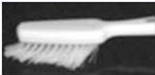

A．刷毛弯曲越厉害说明牙刷受到的力越大

B．从刷毛弯曲的方向可以判断牙刷受到摩擦力的方向向左

C．牙刷受到的摩擦力作用在刷毛上

D．手的拉力和牙刷受到的摩擦力不平衡

6．下列现象中利用惯性的是(　　)

A．脱离树枝的苹果总是落向地面

B．在地面上滚动的足球会停下来

C．跳远运动员助跑可以跳得更远

D．船上的人用桨向后划水，船会向前运动

7．轮滑是青少年喜爱的一种运动．轮滑比赛时运动员到了终点不能马上停下来，是因为人体具有

A．浮力 B．摩擦 C．惯性 D．压力

8．图中属于二力平衡的是（　　）

A．figure B．figure

C．figure D．figure

9．历史上首先正确认识力和运动的关系，推翻“力是维持物体运动的原因“的物理学家是（ ）

A．阿基米德 B．牛顿

C．伽利略 D．以上三个都不是

10．如图，灯泡处于静止状态。与灯泡所受的重力平衡的另一个力是

figure

A．电线对天花板的拉力 B．天花板对电线的拉力

C．灯泡对电线的拉力 D．电线对灯泡的拉力

11．两根完全相同的条形磁铁A和B，重力都为G，按图所示叠放在水平桌面上，若磁铁A对磁铁B的压力为F1，磁铁B对桌面的压力为F2，则

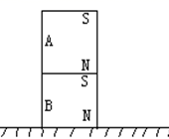

A．F1=G，F2=2G

B．F1=G，F2＞2G

C．F1＞G，F2=2G

D．F1＞G，F2＞2G

12．如图，物体a、b、c叠放在水平桌面上，水平力*F*b=*F*c=5N，分别作用于物体b、c上，a、b、c保持静止.以*f*1、*f*2、*f*3分别表示a与b、b与c、c与桌面间的摩擦力的大小，则

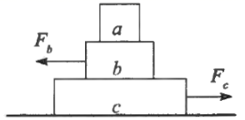

A．*f*1=5N，*f*2=0，*f*3=5N B．*f*1=0，*f*2=5N，*f*3=0

C．*f*1=0，*f*2=5N，*f*3=5N D．*f*1=5N，*f*2=5N，*f*3=5N

13．如图所示，跳水运动员站在跳板上静止不动，下列说法正确的是

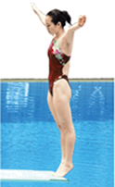

A．运动员受到的重力和跳板对运动员的支持力是一对平衡力

B．运动员受到的重力和跳板受到的重力是一对平衡力

C．运动员对跳板的压力和跳板对运动员的支持力是一对平衡力

D．运动员对跳板的压力和运动员所受的重力是一对平衡力

14．子弹从枪膛里射出来以后继续向前运动，这是由于

A．火药的推动力 figure B．子弹受惯力作用 figure

C．子弹有惯性 figure D．子弹的惯性大于它的阻力

15．以下事例中没有应用二力平衡的是

A．用弹簧测力计测物体在水平面上的摩擦力

B．用弹簧测力计测重力

C．小明骑自行车沿斜坡加速下行

D．小华匀速爬杆

**二、填空题**

16．用钢丝绳系上一个重为500N的物体，当钢丝绳拉着它匀速上升时，绳对物体的拉力是________ N，当钢丝绳拉着物体静止时，绳对物体的拉力是________ N，当钢丝绳拉着物体加速上升时，绳对物体的拉力物体的重力________（选填“大于”、“小于”或“等于”）．

17．跳伞运动员连同装备共受700牛的重力，他从飞机上跳下，伞未打开时，受到的空气阻力为50牛，这两个力的合力大小为___________牛，合力的方向是___________的．

18．如图所示，放学后，同学们在球场上踢足球．刘星用力把球踢了出去，感到脚上有点疼，这是因为力的作用是_______________,足球在草地上继续滚动了一段距离，这是因为足球具有_______________,足球最后停了下来，这说明足球受到的阻力改变了足球的_______________,



19．用30N的力握住重为15N装油的瓶子悬空静止不动，则手与油瓶之间的摩擦力的大小为_________，若将手的握力增加到40N，则手与油瓶之间的摩擦力的大小将_________（填“增大”、“减小”或“不变”）

20．为了安全，现在的轿车上一般都配有安全气囊，安全气囊会在车子发生严重撞击时，自动充气弹出，保护车内的人不会由于 撞到车身而受损。

21．某高速路段推行区间测速，如图所示，一辆小汽车进入测速路段后，测速设备侧得小汽车通过5km的测速区，用时200s，其平均速度为_____km/h，看来它没有超过限速100km/h．小汽车在遇到紧急情况时，立即刹车，但车并没有立即停止是因为小汽车具有_____。

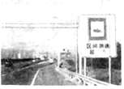

**三、作图题**

22．所受重力为*G*的物体漂浮在水面上静止不动。请在上图中作出物体所受力的示意图。

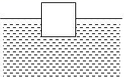

23．一人站在电梯上随电梯一起匀速上升，如图所示，请在图中画出人的受力示意图．

（______）

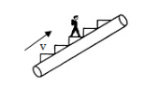

24．如图所示，手握住水瓶保持静止，请画出水瓶在竖直方向上受力的示意图．

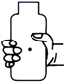

25．如图所示，自动扶梯沿图示方向匀速向上运动，人与扶梯保持相对静止，请画出站在扶梯上的人所受力的示意图。

（______）

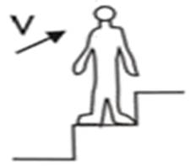

**四、实验题**

26．如图所示，是某同学探究二力平衡条件的实验情景。实验步骤如下：

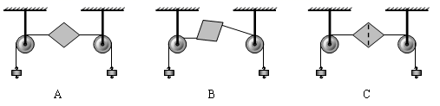

（1）将系于小卡片（重力可忽略不计）两个对角的细线分别跨过支架上的滑轮，在细线的两端挂上钩码，使作用在小卡片的两个拉力方向相反。

（2）保持两个拉力在同一直线上，调整细线两端的钩码，当两端钩码的质量相等时，小卡片将______(平衡/不平衡)，如图A所示。

（3）将图A中的小卡片_________（翻转/旋转）一个角度，并保持两个拉力方向相反，如图B所示，松开手后小卡片不能平衡了。

（4）当小卡片平衡时，用剪刀沿虚线剪断小卡片（如图C所示），发现小卡片不能保持平衡，本实验采用的实验方法是：_________。(转换法/反证法/控制变量法)。

27．小刚用矿泉水瓶做实验：

（1）拧开瓶盖时发现，瓶盖上有很多的竖条纹，这是为了 ．

（2）如图甲，他用水平力推动底部时，瓶子沿桌面平稳地移动；他用相同的水平力推瓶盖时，瓶子翻了，验证的是力的作用效果与力的 有关．

（3）如图乙，将瓶子静止平方在桌面上，用水平力突然向右推动瓶子，会看到瓶中原有的一个气泡瞬间向 （选填“左”或“右”）运动．

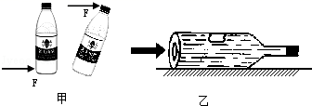

**五、综合题**

28．阅读短文，回答问题：

火烧磁铁

一天，小明在炉子旁边，将手中的铁钩在炉子中烧得通红，他突然想到，如果将磁铁放在火中烧，会有什么现象呢？是磁性变强，还是变弱？小明猜想，可能会变强吧，那么究竟怎样呢？小明设计并做了如图所示的实验．将一条形磁铁一端固定在铁架台上，另一端吸着一些小铁钉．现在，用酒精灯给磁铁加热．经过一段时间后，当磁铁被烧红时，小明发现小铁钉纷纷落下．

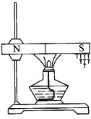

（1）酒精灯给磁铁的一端加热时，是酒精的________能转化为________能，磁铁是通过________方式使内能增加的．

（2）当温度达到一定值时，磁铁________（“失去”或“不失去”）磁性．

（3）小铁钉落下的过程中，所受的力________（“是”或“不是”）平衡力．

**六、计算题**

29．运动员和降落伞总质量是70 kg，当他们以4 m/s匀速下落时，受到几个力，各多大？

30．由航空工业六零五研究所自行设计的“海鸥300”轻型水陆两栖飞机（如图所示）将于今年10月首飞，该机可载4~6名乘客，配置有高性能的发动机和先进航空仪表设备，可用于公务飞行、货物运输、海岸巡逻等。设飞机的总质量为4000 kg，g取10 N/kg。

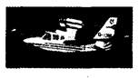

(1)飞机停在水面时，排开水的体积是多少立方米？

(2)若飞机在空中以360 km/h的速度水平匀速飞行时，它在水平方向受到的阻力为飞机重力的0.1倍，则飞机发动机的功率是多少瓦？



**一、单选题**

1．（2020·四川绵阳）2020年6月1日起，公安部交管局在全国开展“一盔一带”安全守护行动，要求骑摩托车和电动自行车必须戴头盔，开车必须系安全带。戴头盔、系安全带能保护人的生命安全，其原因是在遇到交通事故时

A．头盔能防止人头由于惯性撞击头盔

B．安全带能防止人体由于惯性飞出车外

C．头盔能减小人头的惯性，从而减小撞击力的大小

D．安全带能减小人体的惯性，从而减小撞击力的大小

2．（2020·山东济南）《中华人民共和国道路交通安全法》第五十一条规定“机动车行驶时，驾驶人、乘坐人员应当按规定使用安全带”。结合右图可知，在汽车紧急刹车时，系安全带可以

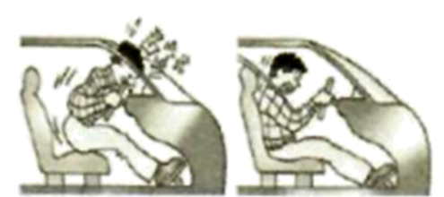

A．增大因汽车加速行驶而造成的惯性

B．减小因汽车高速行驶而造成的惯性

C．减小因惯性对驾乘人员造成的伤害

D．减小驾乘人员随车运动造成的惯性

3．（2020·山东中考真题）一辆公交车正沿着笔直的公路向前行驶，车的水平仪表板上放着一杯水。司机张师傅发现有人横穿公路，突然一个急刹车。此时，杯中的水可能会（　　）

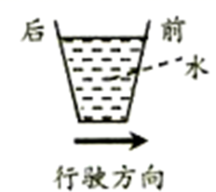

A．仍然保持水面水平

B．从行驶方向的前方一侧溅出来

C．从行驶方向的后方一侧溅出来

D．溅出来但无法判断从哪侧溅出

4．（2020·湖北鄂州）关于惯性，以下说法正确的是（ ）

A．百米赛跑运动员到达终点不能马上停下来，是由于运动员具有惯性

B．汽车驾驶员和乘客需要系上安全带，是为了减小汽车行驶中人的惯性

C．行驶中的公交车紧急刹车时，乘客会向前倾，是由于惯性力的作用

D．高速公路严禁超速，是因为速度越大惯性越大

5．（2020·黑龙江鸡西）轿车除了安全带以外，还有一种安全装置“头枕”，对人起保护作用，如图所示．“头枕”主要是防止以下哪种情况对人体造成伤害（ ）

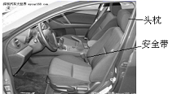

A．紧急刹车 B．左右转弯

C．前方碰撞 D．后方追尾

6．（2019·广西中考真题）下列现象中，属于利用惯性的是

A．坐汽车时要系好安全带 B．跳远运动员快速助跑

C．行车时要注意保持车距 D．学校路段需减速慢行

7．（2019·湖北十堰）下列关于惯性的说法正确的是（　　）

A．运动的物体有惯性，静止的物体没有惯性

B．小汽车前排乘客需要系安全带是为了防止由于惯性造成的伤害

C．跳远运动员起跳前用力蹬地是为了增大惯性提高成绩

D．宇航员到太空后惯性减小

8．（2019·湖北宜昌）研学旅行途中，小明同学坐在匀速直线行驶的动车上，他正上方行李架的书包里有一包餐巾纸掉落，则这包餐巾纸掉落的位置在（　　）

A．小明前排乘客身上 B．小明的身上

C．小明后排乘客身上 D．无法判断

9．（2019·山东中考真题）公共汽车紧急刹车时，乘客从座位上向前冲的原因是

A．乘客没坐稳 B．乘客没抓好扶手

C．乘客具有惯性 D．乘客的座位太光滑

10．（2019·湖南邵阳）一物体在水平推力作用下沿水平方向做匀速直线运动，如图所示，下列说法正确的是（　　）

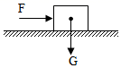

A．物体受到的重力和物体受到的摩擦力是一对平衡力

B．物体受到的重力和物体受到的推力是一对平衡力

C．物体对地面的压力和地面对物体的支持力是一对平衡力

D．物体受到的重力和地面对物体的支持力是一对平衡力

11．（2019·四川自贡）如图所示，物体A、B的重分别为20N、10N，滑轮和绳子的重忽略不计，此时物体A在水平面上向右作匀速直线运动，若用力*F*向左拉物体A，使物体A向左作匀速直线运动，则

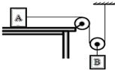

A．*F*=20N B．*F*=10N C．*F*=5N D．*F*=30N

12．（2019·湖南长沙）如图所示，穿着早冰鞋的小玲用手推墙后，她由静止开始向后退．下列说法中正确的是

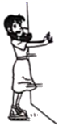

A．小玲后退的过程中，她的惯性逐渐变小

B．小玲后退的过程中，一直做匀速直线运动

C．小玲推墙时，墙对小玲的作用力等于小玲对墙的作用力

D．小玲推墙时，墙对小玲的作用力和小玲对墙的作用力是一对平衡力

13．（2019·湖南常德）某人用50N的力拉小车在水平路上匀速向右行驶，下列说法正确的是（　　）

figure

A．小车受到的阻力小于50N，方向向左 B．小车受到的阻力等于50N，方向向左

C．小车受到的阻力等于50N，方向向右 D．小车受到的阻力大于50N，方向向右

14．（2019·湖北恩施）测体重时人站在体重秤上，其中属于平衡力的是

A．人对秤的压力与秤对人的支持力

B．人受的重力与秤对人的支持力

C．秤受的重力与秤对人的支持力

D．人对秤的压力与人受到的重力

15．（2019·四川成都）如图所示，“和谐号”动车满成旅客从成都东站缓缓驶出前往西安．下列说法正确的是

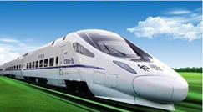

A．坐在列车上的乘客相对于车站是静止的

B．列车由静止变为运动列车的惯性减小了

C．列车受到的牵引力和铁轨对它的支持力是平衡力

D．列车加速前进时,它受到的牵引力大于它受到的阻力

16．（2019·兰州市第七十八中学中考真题）对于静止在水平轨道上的“复兴号”列车，下列分析中正确的是

A．列车所受重力和列车对铁轨的压力是一对相互作用力

B．列车所受重力和铁轨对列车的支持力是一对相互作用力

C．列车所受重力和铁轨对列车的支持力是一对平衡力

D．列车对铁轨的压力和铁轨对列车的支持力是一对平衡力

17．（2019·江苏宿迁）下列关于力和运动的说法，正确的是

A．物体运动状态发生改变，一定受到力的作用

B．行驶的汽车急刹车时，乘客会出现向后倾的现象

C．用力推桌子，桌子静止不动，因为推力小于摩擦阻力

D．踢出去的足球能在空中飞行，是因为足球没有受到力的作用

**二、填空题**

18．（2019·青海）充气的气球轻轻一压就扁了，说明力可以改变物体的_____；用手轻轻向上一弹就飘起来了，说明力可以改变物体的_____；如果气球上升过程中所受外力突然消失，气球将做_____运动．

19．（2019·西藏中考真题）端午节赛龙舟是我国传统民俗，划桨手在鼓声的号令下，有节奏地向后划水，龙舟快速前进，以站在岸边的观众为参照物，龙舟是_____________的（选填“运动”或“静止”），龙舟到达终点后，虽然划桨手停止划水，但由于_____________，龙舟仍会继续向前运动。

20．（2019·江苏盐城）4月28日，马龙夺得2019年布达佩斯世乒赛男子单打冠军，成为54年来获得三连冠的第一人。决赛中，马龙将迎面飞来的球扣回，这一现象表明球受到的作用力改变了球的_______，该力的施力物体是______，球离开球拍后，由于__________仍向前运动。

21．（2019·湖南长沙）如图所示，用细线拴一块橡皮，甩起来，是橡皮绕手做圆周运动，这说明力可以改变物体的_____（选填“运动状态”或“形状”）．如果这时橡皮所受所有的力都突然消失，橡皮将做_____运动．

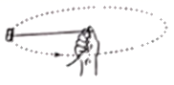

22．（2020·浙江衢州）将两张同样的纸分别剪出两个相同的缺口，并在其中一张纸中间部分下端夹一个夹子，如图甲、乙所示。小科和小江各捏住一张纸上沿的两端，拿起后都让纸面竖直且保持静止，此时，夹子受到纸对它的摩擦力大小______自身重力大小。然后，他们用力迅速向两边拉，图甲中纸断成两截，图乙中纸断成三截，多次实验结果均相同。图乙中纸断成三截是因为中间部分夹上夹子后______导致惯性增大。

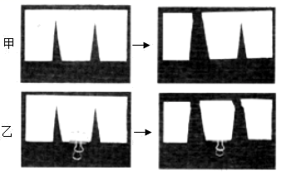

23．（2020·贵州安顺）网传“2月11日这天地球引力最小，可以将扫把静立于地面”，如图所示，或许你也“成功”尝试过。其实只要细心操作，在任何时候你都能成功，扫把能静立于水平地面主要是利用了_____原理，之所以细心操作是为了满足原理中_____的这一条件，这与地球引力大小并无关系。

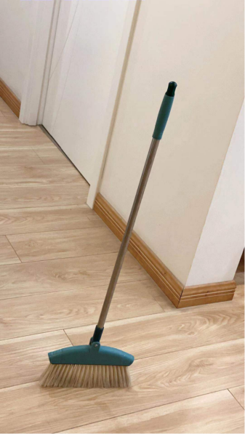

24．（2020·甘肃天水）小满用水平力推水平地面上的物体，物体的图象如图所示，

(1)物体在处于__状态；

(2)物体在第的速度是__；

(3)物体在内通过的路程是__。

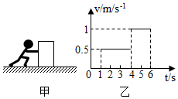

25．（2020·湖北恩施）弹簧测力计在使用前要注意观察指针是否在______，来回拉动挂钩无异常后，将石块挂在测力计下，静止时如图所示。挂钩对弹簧的拉力大小是______N。根据力的作用是相互的和______的知识，可得知石块所受重力大小。

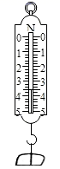

26．（2020·青海中考真题）马龙在2019年的布达佩斯世乒赛的决赛中将迎面飞来的球扣回，这一现象表明球受到的作用力改变了球的______，该力的施力物体是______。球离开球拍后，由于______仍向前运动。

**三、实验题**

27．（2020·广西百色）某次探究实验中，小明依次将毛巾、棉布分别铺在水平木板上，让小车分别从斜面上滑下，再观察和比较小车在水平面上滑行的距离，实验情景如图所示。

(1)实验中每次让小车从斜面同一高度由静止滑下，目的是使小车在水平面上开始滑行时的速度大小______（选填“相等”或“不相等”）；

(2)分析小车运动情况可知：小车受到的阻力越小，速度减小得越______（选填“快”或“慢”）；由此推理：如果水平面光滑，小车运动时不受阻力作用，它将在水平面上______；说明物体的运动______（选填“需要”或“不需要”）力来维持；

(3)牛顿在伽利略等人的研究成果上概括出了牛顿第一定律。该定律______（选填“能”或“不能”）用实验直接验证。

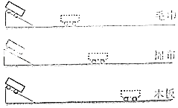

28．（2020·浙江舟山）降落伞是让人或物体从空中安全降落到地面的一种工具，广泛用于应急救生、空投物资等。某STEM项目学习小组同学对降落伞下降的速度与哪些因素有关产生了兴趣，并开展了以下实验。

[实验器材]①纱布、棉布、防水布；②小沙包若干；③剪刀、刻度尺、透明胶带、绳子、天平。

[提出问题]降落伞下降的速度与哪些因素有关？

[建立假设]

假设一：降落伞下降的速度与伞面材料有关；

假设二：降落伞下降的速度与伞面面积有关；

假设三：降落伞下降的速度与伞和重物的总质量有关。

[收集证据]如图，将沙包挂在降落伞上，并使它从同一高度自由下落。实验时，同学们发现实验器材中缺少一种测量工具_____，完善实验器材后继续实验，获得以下数据。

|  |  |  |  |  |  |  |  |
| --- | --- | --- | --- | --- | --- | --- | --- |
| 组别 | 伞面材料 | 伞面面积(cm2) | 伞和重物的  总质量(g) | 降落时间(s) | | | |
| 第1次 | 第2次 | 第3次 | 平均 |
| 1 | 纱布 | 1200 | 100 | 8.6 | 8.5 | 8.7 | 8.6 |
| 2 | 棉布 | 1200 | 100 | 9.3 | 9.5 | 9.4 | 9.4 |
| 3 | 防水布 | 1200 | 130 | 10.7 | 10.8 | 10.9 | 10.8 |
| 4 | 防水布 | 1500 | 130 | 13.1 | 13.4 | 13.4 | 13.3 |

[得出结论]分析上述数据，发现降落伞下降的速度与_____有关。

[思考讨论]进一步分析发现，针对建立的假设，所收集的证据并不完整，请你在答题卷的表格中将实验方案补充完整。_____

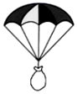

29．（2019·贵州铜仁）小明在探究“二力平衡”条件的实验中，设计了如图所示的两种实验方案．

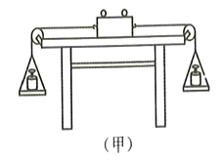 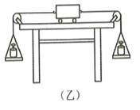

(1)通过实验比较，小明发现采用方案乙，实验效果更好，原因是_____________．

(2)该实验装置中，木板两端的定滑轮的作用是________________．

(3)保持两盘中砝码质量相等，把小车在水平桌面上扭转一个角度，放手后观察到小车转动，最后恢复到静止状态．这个实验现象说明:作用在同一物体上的两个力，大小相等，方向相反，并且_________，这两个力才能彼此平衡．

(4)小明在探究完“二力平衡”条件的实验后，又利用该装置进行探究，剪断小车左边的细线后，小车由静止向右运动，此现象说明力可以改变物体的_________________．

**四、作图题**

30．（2018·贵州贵阳）如图所示为俯视图：粗糙的水平桌面上，在同一直线上相距较远地放置两个条形磁铁A、B．现在A上施加水平力F使其沿直线向磁铁B运动，假设当A运动一段时间后，两磁铁间才出现吸引力，直至它们吸在一起后共同向右运动一段时间。若整个过程保持A做匀速直线运动。请你画出在上述过程中，作用于磁铁A上的力F其大小随时间t变化关系的大致图象。（只需画出一种可能的情况）



31．（2012·湖北黄冈）向日葵因生长在茎顶端的花盘随太阳转动而得名．如图是处于静止状态的向日葵，请在图中作出花盘的受力示意图．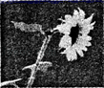

32．（2020·四川内江）如图所示，小明同学用一水平推力推静止在水平地面上的木箱，木箱没有动，请你在*O*点画出木箱所受力的示意图。

（______）

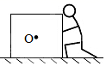

33．（2016·山东聊城）如图甲所示，在水平公路上匀速行驶的太阳能汽车受到两对平衡力的作用，请在图乙上画出汽车受力的示意图．

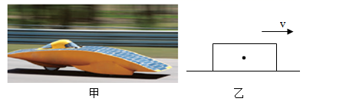

34．（2018·江苏镇江）铁球用细绳悬挂在倾斜杆上处于静止状态，*O*为重心。请画出铁球所受力的示意图。

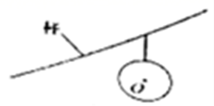

**五、综合题**

35．（2020·浙江舟山）自动驾驶汽车是一种通过电脑系统实现无人驾驶的智能汽车，正不断走进我们的生活。

（1）驾驶员进入汽车后，电脑系统会对驾驶员的脸部特征进行识别。从生物学角度看，人的脸部特征是由_____决定的；

（2）2019年8月，红旗EV自动驾驶汽车在湖南长沙开展测试。汽车从长沙出发，历时3小时20分钟到达武汉，行驶距离286千米。测试过程中红旗EV汽车的平均速度是多少千米/时_____；

（3）质量为1.8吨的红旗EV自动驾驶汽车，在水平公路上匀速直线行驶时，受到的阻力为车重的0.2倍，此时汽车受到的牵引力为多少牛_____？

36．（2016·湖北随州）如图，公共汽车的里里外外包含着许多物理知识（力、热、电、磁、光、声、能的转化等）的应用．试举三例说明（从公共汽车的零部件、所配物品及操作中寻找物理知识的应用）．

示例：车上所配破窗锤，其尖部面积小，同样的力可增大压强．（此条不可再用）



①________②________③________





1．B

【解析】

AB．根据牛顿第一定律，因为直升机沿同一高度匀速直线飞行，故直升机间保持相对静止状态，且受到平衡力的作用，故A错误、B正确；

C．所受力全部消失，因为直升机开始时处于的运动状态，所以保持运动，故C错误；

D．惯性只与质量有关，质量不变时惯性也不变，故D错误。

故选B。

2．C

【解析】

（1）闹钟受到的重力和桌面对闹钟的支持力，这两个力大小相等、方向相反、作用在一条直线上、作用在一个物体上，符合二力平衡的条件，所以是一对平衡力；故A正确，C错误．

（2）闹钟受到的重力作用在闹钟上，闹钟对桌面的压力作用在桌面上，两个力作用在两个物体上，且两个力的方向相同，所以不是一对平衡力，也不是一对相互作用力；故BD错误．

故选C．

3．D

【解析】

A. 手压木块时，木块受到重力、压力和弹簧的支持力，这三个力平衡。手对木块的压力小于弹簧对木块的支持力所以这两个力不是一对平衡力，故A错误；B. 弹簧恢复原状过程中，弹性形变的程度变小，弹性势能减小，故B错误；C. 木块在没有离开弹簧前，弹簧被压缩，所以木块受弹力方向竖直向上，故C错误；D. 木块上升到最高点时，只受到重力作用，故D正确。故选D.

4．A

【解析】

略

5．D

【解析】

A、当摩擦力越大时，力的效果越明显，刷毛发生的形变（即刷毛的弯曲程度）也越明显；所以此选项是正确的。

B、在摩擦作用效果下，较软的刷毛向左弯曲，说明了摩擦力的方向向左；所以此选项是正确的。

C、研究牙刷受到的摩擦力，牙刷一定是受力物体，而且是和接触面接触的部分，所以摩擦力作用在刷毛上；所以此选项是正确的。

D、牙刷匀速直线运动，牙刷受到了一对平衡力的作用：拉力和摩擦力；所以此选项是错误的。

故选：D。

6．C

【解析】

A. 脱离树枝的苹果总是落向地面，苹果由于受到重力作用才落向地面的，与惯性无关，不符合题意；

B. 在地面滚动的足球会停下来，是受到阻力的作用，力可以改变物体的运动状态，不符合题意；

C. 跳远运动员起跳前要助跑，使运动员获得一定的速度，起跳后，由于惯性人还会在空中向前运动，就会跳得更远，符合题意；

D. 船上的人用桨向后划水时，因为物体间力的作用是相互的，船桨给水一个向后的力，水给船桨一个向前的力，船会向前运动，不符合题意；

故选C.

7．C

【解析】

滑轮比赛时，运动员运动比较快，当到达终点时，由于惯性，还要保持原来的运动状态继续运动，不会马上停下来，故选C。

8．C

【解析】

A．两个力不是作用在同一直线上，不是一对平衡力，故A错误；

B．两个力方向相同，不是作用在同一直线上，不是一对平衡力，故B错误；

C．两个力作用在同一物体上，大小相等、方向相反、作用在同一直线上，是一对平衡力，故C正确；

D．两个力的大小不相等，不是一对平衡力，故D错误。

故选：C。

9．C

【解析】历史上首先正确认识力和运动的关系，推翻“力是维持物体运动的原因”的物理学家是伽利略，它的著名的斜面实验说明了这一点；阿基米德主要是在浮力方面，归纳总结了阿基米德原理；牛顿是总结了伽利略的观点，经过科学推理，说明了“惯性是维持物体运动状态的原因”．

故选C．

10．D

【解析】

灯泡受到的重力是作用在灯泡上的力，方向竖直向下，电线对天花板的拉力是作用在天花板上的力，电线对天花板的拉力与灯泡受到的重力不是作用在同一物体上的力，所以不是一对平衡力，故A错误；天花板对电线的拉力也是作用在天花板上，所以与灯泡受到的重力不是一对平衡力，故B错误；灯泡对电线的拉力是作用在电线上的力，与灯泡受到的重力不是作用在同一物体上的力，所以也不是一对平衡力，故C错误；电线对灯泡的拉力是作用在灯泡上的力，方向竖直向上，与灯泡受到的重力作用在同一物体上、大小相等、方向相反、作用在同一直线上，所以电线对灯泡的拉力与灯泡受到的重力是一对平衡力，故选D。

11．C

【解析】

磁铁A对磁铁B的压力为*F*1，包括A的重力和A受到的磁铁的引力，所以*F*1*>G*；而磁铁B对桌面的压力为*F*2，包括磁铁A与B两者的重力，即*F*2＝2*G*，故C正确，ABD不正确．

12．B

【解析】

由题可知,虽然*F*b、*F*c作用在物体b. c上，a. b和c仍保持静止；

以a为研究对象,由于a没有相对运动趋势,所以b对a的静摩擦力*f*1=0N，否则a在水平方向所受的合力不为零，不能保持静止．

以ab整体为研究对象,ab整体受到向左的拉力*F*b,要ab处于静止状态,则c对b的静摩擦力应向右,根据力的平衡条件可得：*f*2=*F*b=5N.

再以三个物体的整体为研究对象,整体受到向左的拉力*F*b、向右的拉力*F*c,且*F*c*F*b,且 abc处于静止状态,则桌面对c的静摩擦力为0,所以*f*1=0,*f*2=5N,*f*3=0N.

故B正确.

13．A

【解析】

A．运动员受到的重力和跳板对运动员的支持力大小相等、方向相反、作用在一条直线上、作用在同一个物体上，是一对平衡力，故A正确；

B．运动员受到的重力和跳板受到的重力作用在不同的物体上，不是一对平衡力，故B错误；

C．运动员对跳板的压力和跳板对运动员的支持力作用在不同的物体上，不是一对平衡力，故C错误；

D．运动员对跳板的压力和运动员所受的重力作用在不同的物体上，方向相同，不是一对平衡力，故D错误。

14．C

【解析】

A.子弹在枪膛里时受火药的推动力，出来以后就不受这个力了，故此选项不符合题意；

B.惯性是物体保持原来运动状态的一种性质，不是力 ，子弹受惯力作用这种说法本身就是错的，故此选项不符合题意；

C.子弹离开枪口时，火药燃烧产生的燃气的作用使它获得很大的速度，惯性是物体保持原来运动状态的一种性质，由于子弹具有惯性，所以保持原来的运动状态仍然向前飞行，故此选项符合题意；

D．惯性是物体保持原来运动状态的一种性质，不是力，性质和力做大小比较，子弹的惯性大于它的阻力这种说法本身就错，故此选项不符合题意。

故选C

15．C

【解析】物体做匀速直线运动时，受到的拉力和摩擦力是平衡力，因此用弹簧测力计测量滑动摩擦力是利用了二力平衡的条件，故A不符合题意；物体静止时，受到的重力和拉力是一对平衡力，大小相等，因此用弹簧测力计测量物体重力利用了二力平衡的条件，故B不符合题意；物体做匀速直线运动或静止时，是受到平衡力作用，所以，小明骑自行车沿斜坡加速下行，没有受到平衡力作用，C符合题意，D不符合题意。

16．500 N 500 N 大于

【解析】

用钢丝绳系上一个重为500N的物体，当钢丝绳拉着它匀速上升时，绳对物体的拉力和物体受到的重力是一对平衡力，大小相等，所以绳子对物体的拉力是500N，当钢丝绳拉着物体静止时，绳对物体的拉力和物体受到的重力是一对平衡力，大小相等，所以绳子对物体的拉力是500N，钢丝绳拉着物体加速上升时，此时合力的方向是向上的，即绳对物体的拉力大于物体的重力。

17．650 竖直向下

【解析】

[1]跳伞运动员连同装备受到的重力方向竖直向下，受到空气的阻力方向竖直向上，则跳伞运动员连同装备受到的重力与空气阻力的合力为：

*F*合=*G*-*f*=700N-50N=650N；

[2]因跳伞运动员连同装备受到的重力大于空气阻力，所以合力的方向与重力方向相同，为竖直向下．

18． 相互的 惯性 运动状态

【解析】小明用力把球踢了出去，感到脚上有点疼，这是因为物体间力的作用是相互的；足球可以在草地上继续滚动一段距离，这是因为物体具有惯性；足球最后停了下来，这说明足球受到的阻力改变了足球的运动状态。

19．15N 不变

【解析】

手握装油的瓶子悬空静止不动时，瓶子受到的重力与受到的摩擦力是一对平衡力，所以手与油瓶之间的摩擦力的大小为瓶子的重，即15N；

只要瓶子静止，则瓶子受到的重力与受到的摩擦力始终是一对平衡力，摩擦力不会因为手的握力增加而变化，所以握力增加到40N，手与油瓶之间的摩擦力不变．

20．惯性

【解析】

人和汽车一起高速行驶，在车子发生严重撞击时，人由于惯性要保持原来的运动状态，继续前行，此时安全气囊自动充气弹出，阻止人继续前进，不会撞到车上。

21． 90 惯性

【解析】该车的所用时间t＝200s＝h，则平均速度为：v＝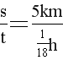＝90km/h；高速行驶的汽车，具有惯性，刹车后要继续向前滑行一段距离。

22．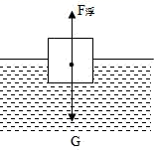

【解析】

物体所受浮力的方向是竖直向上的，作用点在物体的重心；物体所受的重力的方向竖直向下，作用点在物体的重心；由此可以画出该物体受到的力的示意图如图所示：



23．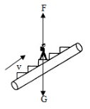

【解析】

因为人站在匀速上升的电梯上，受重力和支持力为平衡力；过重心作竖直向下的力（即重力）和竖直向上的力（即支持力），如图所示：



24．

【解析】以水瓶为研究对象，水瓶在竖直方向上受重力和手对它的摩擦力，在这两个力的作用下保持静止，所以重力与摩擦力是一对平衡力。重力方向竖直向下，所以摩擦力方向竖直向上。



25．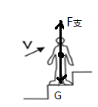

【解析】

由于人随自动扶梯一同匀速上升，人相对于扶梯是静止的，处于平衡态，即只受竖直向下的重力和竖直向上的支持力，且二力是一对平衡力；过人的重心作竖直向下的力（即重力）和竖直向上的力（即支持力），如下图所示：  


26． 平衡 旋转 反证法

【解析】保持两个拉力在同一直线上，调整细线两端的钩码，当两端钩码的质量相等时，小卡片受到的拉力大小相等、方向相反，小卡片将平衡。

将图A中的小卡片旋转一个角度，并保持两个拉力方向相反，如图B所示，两个拉力不在同一直线上，松开手后小卡片不能平衡了。

当小卡片平衡时，用剪刀沿虚线剪断小卡片（如图C所示），发现小卡片不能保持平衡，从而证明两个力必须作用在同一物体上，所以本实验采用的实验方法是反证法。

27．（1） 增大摩擦 （2） 作用点 （3）右

【解析】（1）条纹是使接触面变得粗糙，增大摩擦力的；（2）力的作用效果与力的大小、方向和作用点都有关系，三个条件都会影响力的作用效果；图中的两个力的作用点不同、方向相同，而力的大小无法确定，可以看出他验证的是力的作用效果与力的作用点关系；（3）由于气泡的惯性与容器中水的惯性大小不相等，水的质量大于气泡的质量，所以水的惯性大于气泡的惯性，用水平力突然向右推动瓶子，会看到瓶中原有的一个气泡瞬间向右运动。

28．化学 内 热传递 失去 不是

【解析】

（1）酒精灯给磁铁的一端加热时，消耗酒精的化学能，磁铁温度升高内能增大，故是酒精的化学能能转化为内能能，磁铁内能增加是通过热传递改变的内能，故磁铁是通过热传递方式使内能增加的．

（2）由题意经过一段时间后，当磁铁被烧红时，小明发现小铁钉纷纷落下．可得磁铁磁性减弱，故当温度达到一定值时，磁铁失去磁性．

（3）小铁钉落下的过程中，只受到重力作用，故所受的力不是平衡力．

29．686 N.

【解析】运动员和降落伞以4 m/s匀速下落时，受到竖直向下重力和竖直向上的阻力的作用，此二力为一对平衡力，大小相等。



故答案为：受重力和阻力，大小都为686N。

30．(1)4 m3 (2)4×105 W

【解析】(1)飞机停在水面时，F浮＝G，即：ρ水gV排＝G，V排＝4m3

(2)飞机水平匀速飞行时，动力等于阻力，即：F＝0.1G＝0.1mg＝0.1×4000kg×10N/kg＝4000N，

飞机的速度v＝360 km/h＝100m/s；飞机的功率： P ＝Fv＝4000N×100m/s＝4×105W



1．B

【解析】

A．摩托车手的头盔一般是由玻璃钢制成的，材料很硬，当驾驶员头部因为交通事故受到冲击时，首先与头盔接触，挡住了部分力量，从而保护头部安全，故A不符合题意；

B．紧急刹车时，车由运动突然变成静止，而司机由于具有惯性继续向前运动，容易撞到挡风玻璃发生伤害，使用安全带可以起到保护作用，故B符合题意；

C．头盔不能减小人头的惯性，惯性的量度是质量，故C不符合题意；

D．安全带不能减小人体的惯性，惯性的量度是质量，故D不符合题意。

故选B。

2．C

【解析】

惯性的大小只与物体的质量有关，在汽车行驶过程中，汽车和驾驶员的质量是不变的，所以他们的惯性是不变的，汽车紧急刹车时，系安全带可以减小因惯性对驾乘人员造成的伤害，故C正确。

故选C。

3．B

【解析】

由于公交车和车的水平仪表板上放着一杯水都沿着笔直的公路向前行驶，当司机张师傅发现有人横穿公路，突然一个急刹车此时，公交车和车的水平仪表板上放着的杯子由于阻力停止了运动，但杯中的水由于惯性，仍保持向前运动状态，所以水可能会从行驶方向的前方一侧溅出来，故ACD不符合题意，B符合题意。

故选B。

4．A

【解析】

A．百米赛跑运动员到达终点不能马上停下来，是由于运动员具有惯性，故A正确；

B．汽车驾驶员和乘客需要系上安全带，是为了减小汽车行驶中惯性造成的危害，不能减小惯性，惯性大小只与质量有关，质量不变，惯性不变，故B错误；

C．行驶中的公交车紧急刹车时，乘客会向前倾，是由于乘客具有惯性；惯性不是力，不能说受到惯性力的作用，故C错误；

D．物体的惯性只与物体的质量有关，与运动状态、速度等因素无关，故D错误。

故选A。

5．D

【解析】

AC．紧急刹车或前方碰撞时，人脚随车停止了运动，而上身由于惯性继续向前运动，身体会向前倾，安全带和安全气囊起作用，头枕不起作用；

B．左右转弯，身体会向右，向左偏，头枕不起作用；

D．后方追尾时，人下身随车向前去了，而上身由于惯性继续向后倾，头就靠在头枕上，起到保护的作用。

故选D。

6．B

【解析】

A．坐汽车时要系好安全带是防止惯性的危害，故A不符合题意；

B．跳远运动员快速助跑是利用惯性，故B符合题意；

C．行车时要注意保持车距是防止惯性的危害，故C不符合题意；

D．学校路段需减速慢行是防止惯性的危害，故D不符合题意．

7．B

【解析】

A．一切物体在任何情况下都有惯性，运动的物体有惯性，静止的物体也有惯性，故A错误；

B．小汽车前排乘客需要系安全带是为了防止紧急刹车时会向前冲，即为了防止惯性带来的危害，故B正确；

C．运动员起跑时用力蹬地只是让人能向上跳起，利用了物体间力的作用是相互的，不是应用了惯性，故C错误；

D．宇航员到太空后质量不变，所以惯性大小不变，故D错误。

故选B。

8．B

【解析】

动车匀速直线运动时，如果餐巾纸掉落，由于惯性餐巾纸仍然保持与动车相同的运动速度和运动方向向前运动，由于餐巾纸处于小明正上方行李架的书包里，所以会刚好落在小明的身上。

9．C

【解析】

汽车突然刹车时，乘客的下半身由于受到车的摩擦力由运动变为静止，而上半身由于具有惯性继续向前运动，所以乘客向前冲；故ABD错误，C正确．

10．D

【解析】

A、物体受到的重力和物体受到的摩擦力不在同一直线上，且大小也不一定相等，所以不是一对平衡力，故A错误；

B、物体受到的重力和物体受到的推力不在同一直线上，且大小也不一定相等，所以不是一对平衡力，故B错误；

C、物体对地面的压力和地面对物体的支持力是作用在不同物体的两个力，不是一对平衡力，故C错误；

D、物体受到的重力和地面对物体的支持力，二力的大小相等、方向相反、作用在同一物体上、作用在同一直线上，是一对平衡力，故D正确．

11．B

【解析】

滑轮和绳子的重忽略不计由图可知，此滑轮组由2段绳子承担物重，所以*F*A=*G*B=×10N=5N；在水平方向A受到的摩擦力和绳对A的拉力平衡，所以*f*=*F*A=5N，方向水平向左；若使物体A向左作匀速直线运动，则A受摩擦力水平向右，则拉力*F*=*F*A+*f*=5N+5N=10N．

12．C

【解析】

A．惯性大小只跟物体的质量大小有关，小玲后退的过程中质量不变，故她的惯性大小不会改变，故A错误；

B．小玲后退的过程中，在水平方向上只受到地面给她的阻力，所以做减速运动，最后停止，故B错误；

CD．小玲推墙时，墙对小玲的作用力与小玲对墙的作用力是作用在不同物体的两个力，属于是相互作用力，而不是平衡力，故C正确，D错误．

13．B

【解析】

人用50N的力拉车匀速向右前进时，处于平衡状态，则水平方向受到的拉力和摩擦力是一对平衡力，大小相等，方向相反，所以摩擦力的大小为



力的方向向左。

故选B。

14．B

【解析】

A．人对秤的压力与秤对人的支持力，这两个力没有作用在同一个物体上，不是平衡力，不符合题意；

B．人受到的重力和秤给人的支持力大小相等、方向相反、在同一直线上、并作用同一物体上，所以这两个力是一对平衡力，符合题意；

C．秤的重力作用秤上，而秤对人的支持力作用于人身上，这两个力没有作用在同一个物体上，不是平衡力，不符合题意；

D．人对秤的压力与人受到的重力的方向是相同的，作用在两个物体上，不是平衡力，不符合题意。

15．D

【解析】

A．乘客相对于车站位置发生了变化，乘客是运动的；

B．惯性只与质量有关，速度无关，质量不变惯性不变；

C．牵引力在水平方向，支持力在竖直方向，二者没有在同一直线上，不是平衡力；

D．加速运动，合力与速度方向一致，牵引力大于阻力．

16．C

【解析】

A．列车的重力和列车对铁轨的压力，这两个力作用在不同的物体上，大小相等、但方向相同，它们既不是平衡力，也不是相互作用力，故A错误；

BC． 列车的重力和铁轨对列车的支持力，这两个力都作用在列车上，并且大小相等、方向相反、作用在同一直线上，是一对平衡力，故B错误， C正确；

D．列车对铁轨的压力和铁轨对列车的支持力，这两个力分别作用在铁轨和列车上，并且大小相等、方向相反、作用在同一直线上，是一对相互作用力，故D错误．

17．A

【解析】

A．力是改变物体运动状态的原因，一个物体运动状态发生改变，一定受到力的作用，并且受到非平衡力作用；

B．乘客和汽车原来都是运动的，汽车急刹车，乘客由于惯性仍要保持原来的运动状态，所以乘客要向前方倾倒；

C．用力推桌子，桌子静止不动，处于平衡状态，水平方向上桌子受到的推力和摩擦力平衡，则二力的大小相等；

D．踢出去的足球能在空中飞行，是由于足球具有惯性，仍要保持原来的运动状态，仍受到重力的作用．

18．形状 运动状态 匀速直线

【解析】

[1]气球轻轻一压就扁，是形状发生变化，说明力可以改变物体的形状；

[2]用手轻轻向上一弹就飘起来了，是速度大小发生变化，说明力可以改变物体的运动状态；

[3]如果气球上升过程中所受外力突然消失，由牛顿第一定律知道，气球将做匀速直线运动．

19．运动 惯性

【解析】

[1]站在岸边的观众与龙舟的位置发生了变化，所以以站在岸边的观众为参照物，龙舟是运动的。

[2]惯性是物体保持原来的运动状态，龙舟到达终点，由于龙舟具有惯性，所以保持向前的运动状态。

20．运动状态 球拍 惯性

【解析】

将球扣回，使球的运动方向和速度改变，即改变了球的运动状态，说明力可以改变物体的运动状态；该力是球和球拍之间相互作用，使球拍发生弹性形变而对球产生的，所以该力的施力物体是球拍；球离开球拍后，球拍对球没有作用力，但球还能继续向前运动，是因为球原来是运动的，由于惯性要继续保持这个状态运动。

21．运动状态 匀速直线

【解析】

第一空．橡皮绕手做圆周运动，由于方向不断发生改变，即运动状态不断改变，说明力可以改变物体运动状态．

第二空．当所有的力突然消失时，由牛顿第一定律知道，橡皮将做匀速直线运动．

22．等于 质量增大

【解析】

[1]夹子处于静止状态，受到竖直向上的摩擦力和竖直向下的重力，这两个力是一对平衡力，大小相等。

[2]在乙中的中间夹上一个夹子，则中间的纸的质量变大，惯性变大，当用力迅速向两边拉时，中间纸的运动状态不容易改变，所以两边的纸会被拉开，纸断成三截。

23．二力平衡 在同一直线上

【解析】

[1]扫帚能竖立时处于静止状态，此时受到的重力和地面对扫帚的支持力是一对平衡力，大小相等，是利用二力平衡原理。

[2]细心操作是为了满足原理中在同一直线上的这一条件，这与地球引力大小并无关系。

24．静止 0.5 2

【解析】

[1]由图可知，物体在的速度为0，处于静止状态。

[2]由图可知，物体在第的速度是。

[3]物体在的速度为，由可知，物体在内通过的路程是



25．零刻度线上 3.6 二力平衡

【解析】

[1]使用弹簧测力计之前，应该搞清楚量程、分度值，并注意观察指针是否在零刻度线上。

[2]如图所示弹簧测力计的分度值为0.2N，其示数即挂钩对弹簧的拉力大小是3.6N。

[3]挂钩对弹簧的拉力与弹簧对挂钩的拉力是一对相互作用力；挂钩对对石块的拉力与石块对挂钩的拉力又是一对相互作用力；而石块的重力与挂钩对对石块的拉力是一对平衡力。所以可以根据力的作用是相互的和二力平衡的知识，可得知石块所受重力大小。

26．运动状态 球拍 惯性

【解析】

[1]马龙将迎面飞来的球扣回，球的运动方向发生了改变，是球拍对球的作用力改变了球的运动状态。

[2][3]球拍把球扣回时，球拍对球施加力的作用，所以该力的施力物体是球拍；球离开球拍后，球由于具有惯性仍向前运动。

27．相等 慢 做匀速直线运动 不需要 不能

【解析】

(1)[1]为了使小车在水平面上开始滑行时的速度大小，每次让小车从斜面同一高度由静止滑下。

(2)[2]表面越光滑，阻力就越小，小车运动的距离就越远，这说明小车受到的阻力越小，速度减小得越慢。

[3][4]假如小车受到的阻力为零，即小车不受力，小车的运动状态将不会改变，做匀速直线运动，说明物体的运动不需要力来维持。

(3)[5]牛顿第一定律是在实验的基础上，通过推理得出的，不是用实验直接得出的。

28．秒表 伞面材料、伞面面积

|  |  |  |  |  |  |  |  |
| --- | --- | --- | --- | --- | --- | --- | --- |
| 组别 | 伞面材料 | 伞面面积(cm2) | 伞和重物的总质量(g) | 降落时间(s) | | | |
| 第1次 | 第2次 | 第3次 | 平均 |
| 1 | 纱布 | 1200 | 100 | 8.6 | 8.5 | 8.7 | 8.6 |
| 2 | 棉布 | 1200 | 100 | 9.3 | 9.5 | 9.4 | 9.4 |
| 3 | 防水布 | 1200 | 130 | 10.7 | 10.8 | 10.9 | 10.8 |
| 4 | 防水布 | 1500 | 130 | 13.1 | 13.4 | 13.4 | 13.3 |
| 5 | 纱布 | 1200 | 130 |  |  |  |  |

【解析】

[1]实验中需要测量降落伞降落所用的时间，故需要用到秒表。

[2]根据3和4的实验数据可知，在伞的总质量、材料相同时，伞面面积越大，所用的时间越长，即降落伞下降的速度与伞面面积有关；根据和2的实验数据可知，在伞的总质量、伞面面积相同时，伞的材料不同，所用的时间不同，即降落伞下降的速度与伞的材料有关；即：降落伞下降的速度与伞面材料、伞面面积有关。

[3]实验中需要探究降落伞下降的速度与伞和重物的总质量是否有关，需要控制伞的材料和伞面面积相同，改变质量的大小，所以需要添加的数据为组别5，如下表所示：

|  |  |  |  |  |  |  |  |
| --- | --- | --- | --- | --- | --- | --- | --- |
| 组别 | 伞面材料 | 伞面面积(cm2) | 伞和重物的总质量(g) | 降落时间(s) | | | |
| 第1次 | 第2次 | 第3次 | 平均 |
| 1 | 纱布 | 1200 | 100 | 8.6 | 8.5 | 8.7 | 8.6 |
| 2 | 棉布 | 1200 | 100 | 9.3 | 9.5 | 9.4 | 9.4 |
| 3 | 防水布 | 1200 | 130 | 10.7 | 10.8 | 10.9 | 10.8 |
| 4 | 防水布 | 1500 | 130 | 13.1 | 13.4 | 13.4 | 13.3 |
| 5 | 纱布 | 1200 | 130 |  |  |  |  |

29．减小摩擦力对实验的影响 改变力的方向 作用在同一条直线上 运动状态

【解析】

第一空．方案乙实验效果更好，原因是滚动摩擦力小于滑动摩擦力，减小了摩擦力对实验的影响；

第二空．该实验装置中，木板两端的定滑轮的作用是能改变作用力的方向；

第三空．保持两盘砝码质量相等，即保证两边的拉力相等，把木块扭转一个角度，此时两侧的拉力不在同一条直线上，观察到木块发生转动，木块重新恢复到原来的静止状态时，两侧的拉力又作用在同一条直线上．所以这个实验现象说明：作用在同一物体上的两个力，大小相等，方向相反，并且作用在同一条直线上，这两个力才能彼此平衡．

第四空．剪断小车左边的细线后，小车受力不再平衡，小车由静止向右运动，说明力可以改变物体的运动状态．

30．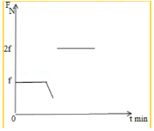

【解析】

开始时推着A匀速运动，推力等于A所受到的摩擦力；

由图知，两磁体异名磁极相邻，所以一段时间后，存在引力，而摩擦力不变，所以推力减小；

两磁体吸引到一块以后，再推着AB共同匀速运动，此时压力增大，所受的摩擦力等于原来的二倍，此时推力也为开始推力的二倍；

所以磁铁A上的力F大小随时间t变化关系的大致图象如下图示：

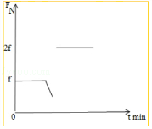

31．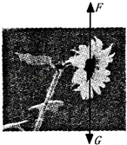

【解析】

因为花盘处于静止状态，所以受平衡力作用，花盘受到的重力和支持力是一对平衡力，大小相等，方向相反，作用在同一直线上，重力方向竖直向下，作用点在重心，支持力方向竖直向上，作用点也画在重心上，故花盘所受重力和支持力示意图如图：



32．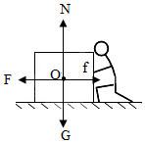

【解析】

根据题意知道，小明同学用一水平推力推静止在水平地面上的木箱时，木箱没有动，说明木箱处于平衡态，受到的是平衡力作用；即木箱水平方向受到推力和静摩擦力，且大小相等，方向相反；竖直方向受到重力和支持力，大小相等，方向相反；木箱所受力的示意图如下



33．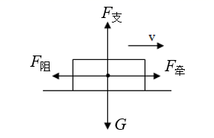

【解析】

在水平公路上匀速行驶的太阳能汽车受到两对平衡力的作用，竖直方向受到重力和支持力的作用，水平方向受到牵引力和阻力的作用，如图：



34．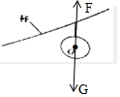

【解析】

重力的方向竖直向下，所以从重心竖直向下画，标出符号*G*；

铁球处于静止状态，受平衡力，所以拉力从重心竖直向上沿着绳画，标出符号*F*，拉力长度与重力长度相等，如图所示：



35．基因 85.8km/h 3.6×103N

【解析】

(1)从生物学角度看，人的脸部特征是由基因决定的。

(2)汽车行驶的时间

*t*=3h20min=h

汽车的平均速度为



(3)汽车受到的阻力为

*f*=0.2*G*=0.2*mg*=0.2×1.8×103kg×10N/kg=3.6×103N

因为汽车匀速直线行驶，汽车受到的牵引力与阻力是一对平衡力，大小相等，

所以汽车受到的牵引力为

*F*=*f*=3.6×103N

36．汽车的后视镜，利用了光的反射成像； 车内监控，应用了凸透镜成像的原理 司机系安全带，减小因惯性带来的伤害（其它答案，合理均为正确）

【解析】

公共汽车所包含的物理知识的应用有：

（1）汽车的后视镜，利用了光的反射成像；（2）车内监控，应用了凸透镜成像的原理；（3）司机系安全带，减小因惯性带来的伤害；（4）禁止汽车超速、超载，可减小动能，减少滑行距离，减少交通事故的发生；（5）车轮宽大，增大受力面积，减小了对路面的压强；（6）汽车发动机，在做功冲程中将内能转化为机械能；（7）汽车发电机，应用了电磁感应原理；（8）汽车方向盘，应用了轮轴省力的原理。